单元整体设计
单元名称 | 圆柱圆锥
1.单元教材分析
在空间与图形方面，这一册教材安排了圆柱与圆锥的教学，在已有知识和经验的基础上，使学生通过对圆柱、圆锥特征和有关知识的探索与学习，掌握有关圆柱表面积，圆柱、圆锥体积计算的基本方法，促进空间观念的进一步发展。
2.单元教学目标
知识与技能：
- 认识圆柱和圆锥，掌握它们的基本特征。认识圆柱的底面、侧面和高。认识圆锥的底面和高。
2、探索并掌握圆柱的侧面积、表面积的计算方法，以及圆柱、圆锥体积的计算公式，会运用公式计算体积，解决有关的简单实际问题。
数学思考与问题解决：
通过观察、设计和制作圆柱、圆锥体模型等活动，了解平面图形与立体图形之间的联系，发展学生的空间观念。
情感态度与价值观：

感受数学学习活动的乐趣，激发学习的积极性，培养学习的兴趣。

教学重点：加强数学知识与实际生活的联系，提高运用所学知识解决实际问题的意识与能力。
教学难点：让学生经历探索知识的过程，培养自主解决问题的能力。

课时教学设计
课题 | 圆柱的认识
授课时间： |  | 课型：新授课 | 课时：1课时

1.核心素养目标：
情境与问题：联系学生的生活实际直接引入，让学生感受到数学就在自己身边，体尝到数学的应用价值。
知识与技能：使学生认识圆柱的特征，能看懂圆柱的平面图，认识圆柱侧面的展开图。
思维与表达：启发学生猜想，培养学生主动探索，培养学生的观察能力和动手操作能力，发展学生的空间观念。
交流与反思：激发学生学习数学的兴趣和自信心，感受到数学就在自己身边，体会数学与现实的联系，并建立与他人交往的意识，培养学生的合作精神和创新精神。
2.教学重点：从实际生活中常见的圆柱形物体抽象概括出圆柱的几何图形，然后通过观察和实验让学生在理解的基础上掌握圆柱的特征。
3.教学难点：建立空间观念，使学生弄清圆柱侧面展开得到一个长方形，这个长方形的长和宽与圆柱的关系。
4.教学准备：课件
5.学习活动设计：
环节一
一、情景导入
（1）谈话引入：同学们，智慧爷爷看到大家这么认真，所以给我们每个小组都带来了一份礼物，大家赶紧打开看看，里面装的是什么？
（2）在我们的生活中，有许多这种形状的物体，谁知道它们都是什么形状的？

（3）它们都是圆柱体，简称为圆柱，这节课我们要认识的圆柱都是直直的，上下粗细相同的直圆柱。
（4）课件演示罐头盒、茶叶在日常生活中，你还见过哪些物体是这种形状的？
（5）在日常生活中，你还见过哪些物体是这种形状的？
教师活动：  1.谈话引入  2.启发学生举例 | 学生活动：  1.打开袋子，拿出罐头盒、可乐罐等圆柱体实物进行观察。  2.学生举例。
活动意图：通过亲切、自然的课前交流和实物展示、课件演示，使学生感受到数学就在我们身边，给学生营造一种轻松愉快的氛围。通过举例，让学生进一步体会到数学与生活的联系，增强学习的兴趣。

环节二：探究新知
1.教学例1。
（1）认识圆柱的面。
分组活动，每人拿一个圆柱，摸一摸它的面。学生互相交流自己的感觉。启发学生自主探究圆柱的特征。
教师：圆柱一共有几个面？用手摸上、下底，看一看有什么特点？再摸一摸侧面，有什么感觉，它是一个什么面？
学生：3个面；形状相同，都是圆形，面积相等；曲面。
教师小结：圆柱的上下两个面叫作底面，它们是完全相同的两个圆。圆柱的侧面是一个曲面。
教师在黑板上画出圆柱图，并把上下底面、侧面标出来。
（2）认识圆柱的高。
①教师出示高、矮不同的圆柱体提问：哪个圆柱高，哪个圆柱矮？

想一想：圆柱的高矮与圆柱的两个底面之间有什么关系？
引导学生思考得出：圆柱的高矮与圆柱的底面无关。
②如何测量圆柱的高？小组讨论，找出测量方法。然后请一名学生展示自己的测量方法。
师问：他的测量方法好吗？有没有需要改进的地方？让学生各抒己见。
教师演示正确的测量方法。并强调：在测量中一定要注意圆柱要水平放置，刻度尺也要水平放置。
（3）教师出示准备好的长方形纸片。
教师：同学们和我一起快速转动纸片，看一看转出来的是什么形状。组织学生操作后，汇报结果。
2.教学例2。
（1）请同学们摸一摸你们的圆柱体的侧面，猜想一下，如果把侧面展开后会是什么形状？
（2）组织学生分小组操作：剪开侧面，再展开。
（3）教师：你们有什么发现？会有几种情况出现？小组之间可以相互交流。
圆柱的侧面展开可能是长方形、正方形、平行四边形。教师同时用课件展示三种不同的圆柱侧面展开图，让学生系统直观地感受展开图。
（4）大家再认真观察展开图的长和宽并和圆柱相比较，此时的长相当于圆柱的什么？宽呢？学生观察并思考。教师用课件将长方形还原并再打开。
让学生经过比较、分析概括出：圆柱展开得到的长方形的长等于圆柱底面的周长，宽等于圆柱的高。
（5）引导学生思考：什么情况下圆柱的侧面展开图是正方形？
引导学生回答：圆柱的底面周长与高相等时，圆柱的侧面展开图是正方形。同时教师用课件展示一遍。

教师活动：  1.引导认识圆柱的面，并在黑板上画出圆柱图，并把上下底面、侧面标出来。  2.引导学生认识圆柱的高。  3.引导学生认识圆柱的侧面。摸到圆柱周围的面有什么特征？（它是一个曲面），板书：圆柱的曲面叫作侧面。再跟长方体、正方体的面作个对比。 | 学生活动：  1.学生动手实践摸一摸圆柱的底面和侧面，感知圆柱底面、侧面的特征。  2.动手操作测量圆柱的高并展示。  3.理解并掌握圆柱的底面有什么特征，圆柱的侧面有什么特征，经过比较、分析概括出：圆柱展开得到的长方形的长等于圆柱底面的周长，宽等于圆柱的高。
设计意图：通过具体形象的操作活动，帮助学生认识圆柱的特征，丰富学生的感性认识，促使学生主动地建构知识。圆柱的特征是本节课的重点，在小组汇报的
基础上再通过课件的演示，使学生直观形象地认识到圆柱是由哪几部分组成的，它们各有什么特征，引导学生主动参与学习过程，注重让学生经历数学过程，化抽象为具体，突破难点。
环节三：巩固练习
1.完成教材第18页的“做一做”。
组织学生先独立做一做，再在小组中相互交流。
2.完成教材第19页练习三的第1、2、3题。
设计意图：通过练习

，有效地促进学生把外部感知活动内容化为内部的思维活动，从而形成知识的内化。
环节四：课堂小结
1、这节课你学会了什么？
2、还有不明白的地方吗？
3、让学生闭上眼睛想象自己置身于一个圆柱体的空间，放飞自己的遐想。
6.作业设计

7.板书设计
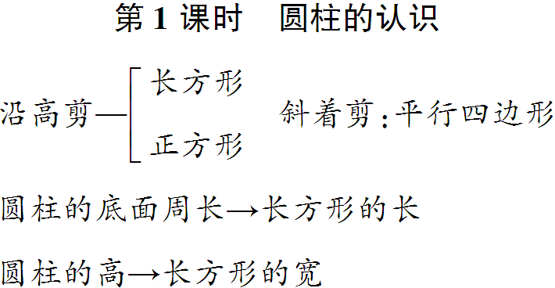

8.教学反思与改进
成功之处：

不足之处：

改进措施：

课时教学设计
课题 | 圆柱的表面积
授课时间： |  | 课型：新授课 |  | 课时：1课时

1.核心素养目标：
情境与问题：圆柱的表面积指的是什么？让学生在交流中逐步理解圆柱表面积的含义。
知识与技能：在初步认识圆柱的基础上理解圆柱的侧面积和表面积的含义，掌握圆柱侧面积和表面积的计算方法，会正确计算圆柱的侧面积和表面积。
思维与表达：通过观察，认识圆柱并掌握它的特征，建立空间观念。
交流与反思：培养学生的观察能力，增强从实物抽象到几何图形的能力。
2.教学重点：掌握圆柱的侧面积和表面积的计算⽅法。
3.教学难点：明确求圆柱形物体的表面积实际是求哪几个面的面积和。
4.教学准备：课件、圆柱展开图、制作好的硬纸⽚圆柱模型、剪⼑等
5.学习活动设计：
环节一：情景导入

教师活动：  师：上节课，我们进步认识了圆柱，圆柱有哪些特征？它各部分的名称叫什么？  师：两个底面和侧面合在一起就是圆柱的表面。这节课，我们一起来学习圆柱的表面积。(板书： |  |  | 学生活动：  学生拿出自己做的模型，面对大家，在模型上指出，其他同学对照自己的模型，分别指出侧面、底面。

圆柱的表面积)  师：请说一说长方形，圆形的面积公式。 | 学生口头回答平面图形的面积计算公式。
活动意图：复习各种图形的面积的公式，让学生观察模型，认识到圆柱的表面积是两个底面和一个侧面面积的和，为本课的学习做好铺垫。

环节二：探究新知
1.教学例1

教师活动：  1.引导推导侧面积  （1）师板书：  长方形的面积=长×宽  圆柱的侧面积=底面周长×高  S_{侧}=Ch  (2)利用公式计算(加深对公式的理解，并能灵活运用公式)  例：一个圆柱，底面的直径是0.5米，高是1.8米，求它的侧面积。(得数保留两位小数)  老师在黑板上板演。(规范格式)  S_{侧}=Ch=3.14×0.5×1.8  =2.826  ≈2.83(m²)  答：它的侧面积约是2.83平方米。 | 学生活动：  汇报：这个长方形的长=圆柱的底面周长，宽等于圆柱的高，长方形的面积等于圆柱的侧面积。  得出：圆柱的侧面积=底面周长×高  用字母表示：S_{侧}=Ch

尝试练习，让学生计算圆柱的侧面识。(教师巡视)  ①一圆柱的底面周长是10厘米，高12厘米，求它的侧面积：  ②一圆柱底面半径是5厘米，高6厘米，求它的侧面积：  ③圆柱底面半径是2分米，高是直径的2倍，求它的侧面积。  2.圆柱的表面积  (1)推导公式  同学们已经学会求圆柱的侧面积，那么如何求圆柱的表面积呢？  根据学生汇报过板书：  圆柱的表面积=圆柱的侧面积+2个底面面积的和  S_{表}=S_{侧}+2×S_{底}  (2)利用公式计算  例4：一顶厨师帽近似圆柱形，高30cm,帽顶直径20cm,做这样一顶帽子大约要用多少平方厘米的面料？ (得数保留整十数。)  ①学生读题，明确已知条件(已知圆柱的高和底面直径，求表面积。) ②求的是厨师帽所用的材料，需要注意些什么？ (厨师帽没有下底面，说明它只有一个底面) | 独立完成，并小组内互相审查并规范自己的答案。

③指定两名学生板演，其他学生独立进行计算。教师巡视，注意察看最后的得数是否计算正确。  由此指出：这道题使用的材料要比计算得到的结果多-些。 因此，这里不能用四舍五入法取近似值。这道题要保留整十平方厘米，省略的个位上即使是4或比4小，都要向前一位进1。这种取近值的方法叫作进一法。  小结：在实际应用中计算圆柱形物体的表面积，要根据实际情况计算各部分的面积。如计算烟囱用铁皮只求一个侧面积；水桶用铁皮是侧面积加上一个底面积；油桶用铁皮是侧面积加上两个底面积，求用料多少，一般采用进一法取值，以保证原材料够用。 | 小组讨论，并汇报讨论结果  学生在练习本上独立完成，完成后审查板演同学的计算过程及步骤，同时检验自己的答案。  ①侧面积：3.14×20×30=1884(平方厘米) ②底积： 3.14× (20÷2)²=314 (平方厘米)  ③表面积：1884+314=2198≈2200(平方厘米)
设计意图：设计已知底面半径或底面周长的圆柱的侧面积的求法，同时计量单位有所不同,这样能培养学生认真审题的好习惯,提高学生灵活的应用能力，有利于发展学生的空间概念。从学生已有的生活经验出发，用具体的事物帮助学生感知用料的多少与表面积有关，并注意生活中的实际问题要具体情况具体分析，提高学生的灵活应用能力，同时也让学生感知生活中处处有数学。
环节三：巩固练习
完成教材第22、23页练习四的第2～6题。
第2题教师提醒学生用圆柱形的纸筒代替压路机前轮滚动一周，使学生看到所压路面的面积就是前轮的侧面积。
第3、4题是解决问题。先让学生弄清楚是求圆柱哪部分的面积，然后再计算，必要时，可通过教具或图形帮助学生直观理解。
第5题，对于有困难或争议大的，可用实物或模型直观演示。
第6题，是实际测量、计算用料的题目，可以分组进行测量和计算。
设计意图：通过不同形式的练习,使学生牢固地掌握本节课的知识。
环节四：课堂小结
今天你有什么收获？

6.作业设计
7.板书设计 圆柱的表面积(1)
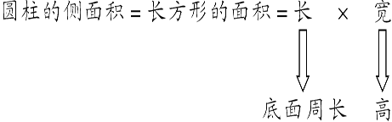

8.教学反思与改进
成功之处：

不足之处：

改进措施：

课时教学设计
课题 | 圆柱的表面积练习（一）
授课时间： |  | 课型：练习课 | 课时：1课时

1.核心素养目标：
情境与问题：通过解决有关圆柱表面积计算的实际问题，帮助学生对表面积计算方法的理解。
知识与技能：进一步巩固圆柱的特征和侧面积、表面积的计算方法，提高计算的熟练程度以及运用知识解决实际问题的能力。
思维与表达：培养学生灵活运用所学知识解决问题的能力，促进学生空间观念的发展。
交流与反思：用生活的眼光看数学问题，理解生活中圆柱物体侧面积、表面积的计算方法。
2.教学重点：进一步理解圆柱的表面积，灵活运用圆柱侧面积、表面积的公式解决实际问题。
3.教学难点：正确解决与圆柱侧面积、表面积计算相关的一些简单的实际问题。
4.教学准备：多媒体课件
5.学习活动设计：
环节一：基本练习
⒈填空。
（1）如果圆柱的侧面展开图是一个长方形，那么，长方形的长相当于圆柱的（ ），它的宽相当于圆柱的（ ）。长方形的面积等于（ ），所以，圆柱的侧面积等于（ ）。
（2）圆柱的表面积等于（ ）。

⒉ 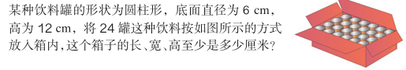
教师活动：  1.课件出示第1题  2.引导学生分析题目 | 学生活动：  1.学生独立口答，集体订正。 2.学生独立计算，指名板演。集体订正。
活动意图：对基础知识的回忆，是为下面的练习打下基础，只有概念的熟知，学生对圆柱表面积的计算才游刃有余。

环节二：提高练习
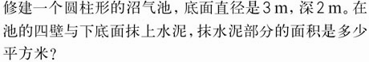
⒈

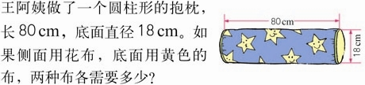
⒉

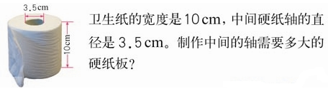
⒊

教师活动： 1.第1题引导学生读题，并提问：要解决的问题是什么？你解决问题的思路是怎样的？ 2.第2题引导学生读题。  3.第3题引导学生读题，观察，分析 | 学生活动： 1.读题，分析，交流解题思路。 方法一：一个底面＋一个侧面  方法二：圆柱表面积-一个底面  3.独立解决并汇报  3.小组讨论，完成并汇报。
设计意图：本环节练习题目的设计既和本课复习的内容联系紧密，又大大丰富了学生的想象，拓展了学生的思维，培养了学生综合运用所学知识的能力。也体现了“不同的学生学不同的数学”，让学生得到尽可能大的发展。
环节三 三、课堂达标
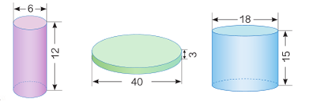
2.
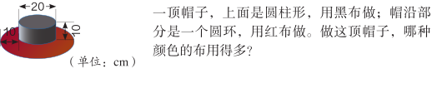
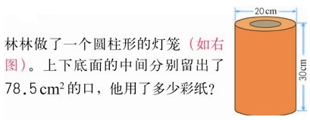

3.

4.一个圆柱形铁皮水桶（无盖），高12dm，底面直径是高的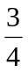。做这个水桶大约要用多少铁皮？

设计意图：练习题排列遵循由易到难的原则，层层深入。让学生通过一系列的练习，逐步熟练地应用圆柱的侧面积和表面积的公式来解决实际生活的问题。有趣的标题，使学生乐于参与这样人文化、趣味性的练习，充分体现了教学的有效性。
环节四
课堂小结

今天你有什么新的收获？

6.作业设计

7.板书设计
圆柱的表面积练习课

圆柱的表面积=圆柱的侧面积+两个底面面积

8.教学反思与改进
成功之处：

不足之处：

改进措施：

课时教学设计
课题 | 圆柱的表面积练习（二）
授课时间： |  | 课型：练习课 |  | 课时：1课时

1.核心素养目标：
情境与问题：出示例4的教学情境，结合上节课所学的圆柱表面积的知识，让学生掌握圆柱表面积计算的实际应用。
①知识与技能：使学生在现实问题的实际操作中进一步熟练掌握圆柱的侧面积和表面积。
②思维与表达：在实际问题中能够解决有关圆柱表面积的一些实际生活问题。
③交流与反思：培养学生良好的空间观念和解决简单的实际问题的能力。
2.教学重点：掌握圆柱侧面积和表面积的计算方法。
3.教学难点：运用所学的知识解决简单的实际问题。
4.教学准备：课件
5.学习活动设计：
环节一：复习旧知，引入新课
前面我们已经学习了圆柱的表面积计算公式，有同学能说一说吗？
指名学生回答。板书：
圆柱的表面积=圆柱的侧面积+两个底面面积
圆柱的侧面积=圆柱的底面周长×高
教师活动：  1、课件出示问题  2、根据题目意义说出正确答案 |  |  | 学生活动：  学生口答，集体纠正。

3、进行指导总结。
活动意图：在复习中，加深之前新授课中圆柱表面积计算公式的理解，巩固已学知识，为后续的探究和练习奠定基础。

环节二：创新情境，探究新知
教学例4。
（1）出示例4。学生读题，明确已知条件：已知圆柱的高和底面直径，求表面积。
（2）求厨师帽所用的材料，需要注意：厨师帽没有下底面，说明它只有一个底面。
（3）指定两名学生板演，其他学生独立进行计算。教师巡视，注意看学生所算最后的得数是否正确。
教师指导学生做完后集体订正。
教师指名学生回答自己在计算时，最后的得数是怎样取得的。
由学生通过独立思考、相互交流得到结论：这道题使用的材料要比计算得到的结果多一些。因此，这里不能用四舍五入法取近似值。这道题要保留整十平方厘米，省略的个位上即使是4或比4小，都要向前一位进1，这种取近似值的方法叫作进一法。

教师活动：  1、先学生自主思考。  2、在小组内说说你是如何想的？  3、请小组汇报展示。  4、讨论：你们发现了什么？  5、总结：  计算结果要求保留整十数，考虑到实际情况（布料首先要够用），所需的材料只可比计算结果多而不能舍，因此近似取值时采用的是“进一法”而不用“四舍五入”法。 | 学生活动：  1、学生根据教师的引导进行自主思考。  2、在小组内交流自己观察分析到的结论。  3、学生展示汇报，集体评议。  4、讨论：你们发现了什么？  5、用自己的语言总结。
设计意图：在此环节，让学生有意识地主动沟通与前期所学圆柱表面积相关知识之间的联系，放手让学生在已有知识的基础上进行实践操作，进一步体会现实生活中有关表面积计算的情形复杂多变，需要根据具体情况，确定求哪些面的面积之和，引导学生自主分析，独立解答。
环节三：巩固练习，拓展应用
①教材第21页“做一做”第1题。组织学生独立完成。
②教材第21页第2题。请三名学生板演，其余同学做在草稿本上。
答案：①第22页“做一做”第1题：1.12m²，100.48dm²
②第21页“做一做”第2题：376.8cm²

设计意图：在圆柱表面积的计算中，侧面积的计算对学生而言有一定的难度，因此，通过“做一做”使学生根据不同的信息求侧面积和解决有关圆柱表面积的实际问题，需要让学生根据实际情况判断彩纸的面积由哪两部分组成。
环节五：课堂小结
同学们，今天的数学课你们有哪些收获呢？
6.作业设计
完成教材第23页练习四的第7～12题。
第7、8题，学生独立作业，老师巡视，个别不会的加以指导。
第7题，提醒学生注意是上下底面分别留出了78.5cm²的口，应减去的部分是78.5×²=157（cm²）。
第8题，先让学生明确计算步骤，再分步列出算式，最后计算水桶的用料。
第9题，教师应先用教具演示，使学生明白圆柱及长方体表面被遮住的部分刚好是圆柱的底面积。因此，计算油漆的面积就是计算长方体的表面积与圆柱的侧面积之和减去圆柱的一个底面积。提醒学生注意根据要求将计算结果化成以平方米为单位的数，并根据实际情况保留近似数。
第10题，是已知圆柱的侧面积和底面半径，求圆柱的高，部分学生有困难。教师辅导时可以提示学生列方程解答。

7.板书设计
圆柱的表面积练习
帽子的侧面积：3.14×20×30=1884（平方厘米）
帽顶的面积：3.14×（20÷2）²=314（平方厘米）
需要用的面料：1884＋314=2198≈2200（平方厘米）

8.教学反思与改进
成功之处：

不足之处：

改进措施：

课时教学设计
课题 | 圆柱的体积
授课时间： |  | 课型：新授课 | 课时：1课时

1.核心素养目标：
情境与问题：出示例5的教学情景，通过回顾旧知（长方体、正方体的体积计算）入手，引出圆柱体积的计算问题。
①知识与技能：通过用切割拼合的方法借助长方体的体积公式推导出圆柱的体积公式，能够运用公式正确地计算圆柱的体积。
②思维与表达：初步学会用转化的数学思想和方法，掌握解决圆柱体积的能力。
③交流与反思：感受数学与生活的密切联系，体会数学学习的价值。
2.教学重点：掌握圆柱体积的计算公式。
3.教学难点：圆柱体积的计算公式的推导。
4.教学准备：课件
5.学习活动设计：
环节一：复习旧知，引入新课
1.口头回答。
（1）什么叫体积？怎样求长方体的体积？
（2）怎样求圆的面积？圆的面积公式是什么？
（3）圆的面积公式是怎样推导的？在学生回忆的基础上，概括出“转化图形——建立联系——推导公式”的方法。
2.引入新课。

我们在推导圆的面积公式时，是把它转化成近似的长方形，找到这个长方形与圆各部分之间的联系，由长方形的面积公式推导出了圆的面积公式。今天，我们能不能也用这个思路研究圆柱体积的计算问题呢？
教师板书：圆柱的体积（1）
教师活动：  1、教师出示例5的教育情景，引导学生提出数学问题，并组织学生进行小组讨论，引出本节课的课题。  2、进行指导总结。 | 学生活动：  1、分组讨论，小组内交流。  2、学生初步感受转化的思想和极限的思想。
活动意图：通过创设此情景使学生先复习之前学过的体积这个概念，进而通过小组合作的方式引出本节课的讲授主题。

环节二：创新情境，探究新知
1.教学圆柱体积公式的推导。
（1）教师演示。
把圆柱的底面分成16个相等的扇形，再按照这些扇形沿着圆柱的高把圆柱切开，这样就得到了16块体积相等，底面是扇形的立体图形。
(2)学生利用学具操作。
(3)启发学生思考、讨论：
①圆柱切开后可以拼成一个什么立体图形？
学生：近似的长方体。
②通过刚才的实验你发现了什么？
教师：拼成的近似长方体和圆柱相比，体积大小变了没有？形状呢？

学生：拼成的近似长方体和圆柱相比，底面的形状变了，由圆变成了近似长方形，而底面的面积大小没有发生变化。近似长方体的高就是圆柱的高，没有变化。故体积不变。
（4）学生根据圆的面积公式推导过程，进行猜想：
①如果把圆柱的底面平均分成32份，拼成的形状是怎样的？
②如果把圆柱的底面平均分成64份，拼成的形状是怎样的？
③如果把圆柱的底面平均分成128份，拼成的形状是怎样的？
启发学生说出：通过以上的观察，发现了什么？
①平均分的份数越多，拼起来的形状越接近长方体。
②平均分的份数越多，每份扇形的面积就越小，弧就越短，拼起来的长方体的长就越接近一条线段，这样整个立体形状就越接近长方体。
(6)推导圆柱的体积公式。
①学生分组讨论：圆柱的体积怎样计算？
②学生汇报讨论结果，并说明理由。
教师：因为长方体的体积等于底面积乘高，而近似长方体的体积等于圆柱的体积，近似长方体的底面积等于圆柱的底面积,近似长方体的高等于圆柱的高，所以圆柱的体积=底面积×高。
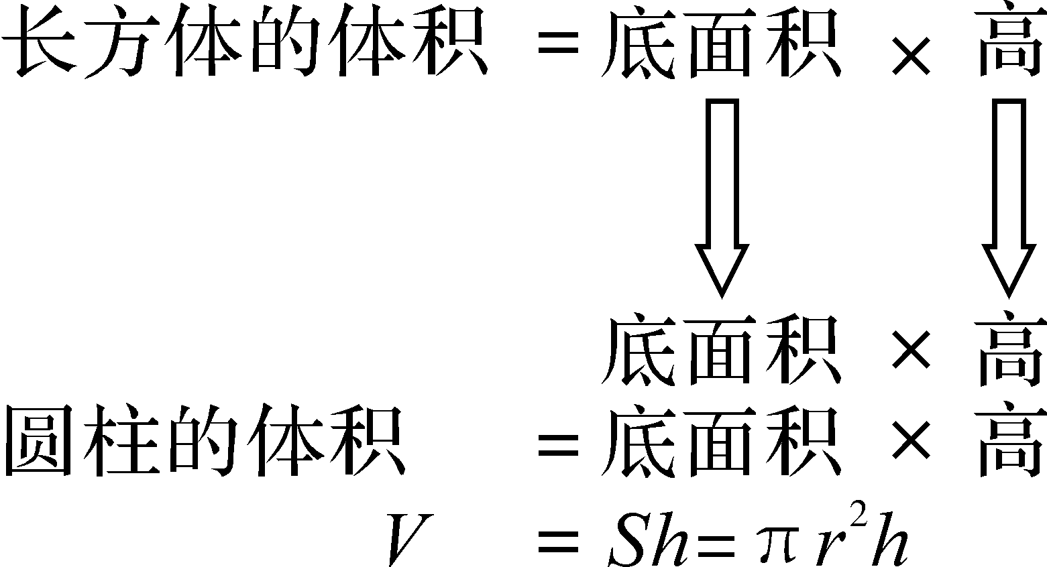
教师板书：

教师活动：  1、课件出示教材例五，组织学生认真阅读题干，组织学生讨论交流圆柱体积的计算方法。  2、教师通过提示能否将圆柱转化成已学过的立体图形来计算体积，渗透转化的数学思想，即把新的问题转化为已学过的问题来解决。 | 学生活动：  1．观察例五，理解题意，交流已知条件和问题。  2．在小组内交流自己的想法。  3.学生通过观察和推理，得出转化前后的圆柱与长方体各部分间的对应关系，推导出圆柱的体积计算公式的两种形式。
设计意图：通过例五教学情景的导入，让学生经历把新知转化为旧知、利用旧知探索新知，使学生掌握转化的思想，把平面图形的知识迁移到立体图形，使学生掌握类比的思想方法，把底面圆无限等分，圆柱就无限接近于长方体，使学生体会极限的思想，使学生理解“变中有不变”的思想，掌握推理的方法。
环节三：巩固练习，拓展应用
教材第25页“做一做”和教材第27页练习五的第1题。学生独立做在练习本上，做完后集体订正。

设计意图：通过“做一做”中的两道题，提供了不同的条件，让学生联系实际，灵活应用公式解决实际问题，巩固新知。
环节五：课堂小结
同学们，今天的数学课你们有哪些收获呢？

6.作业设计

完成教材练习五第1、2、3、4、5、6题
7.板书设计
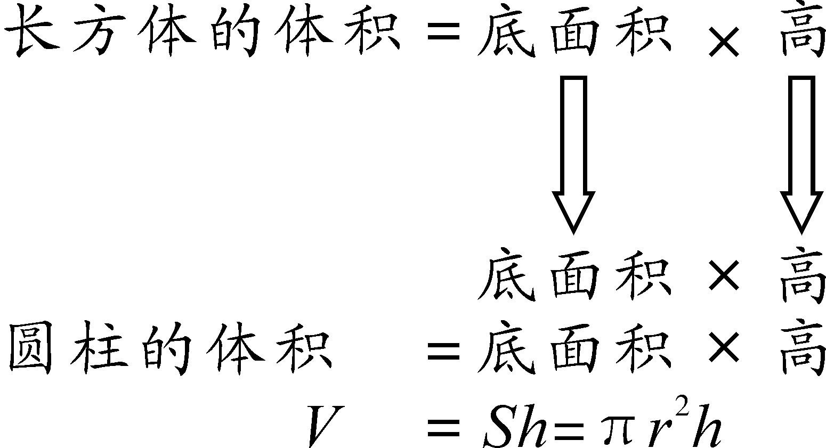
圆柱的体积
8.教学反思与改进
成功之处：

不足之处：

改进措施：

课时教学设计
课题 | 圆柱的体积练习
授课时间： |  | 课型：练习课 |  | 课时：1课时

1.核心素养目标：
情境与问题：出示例6的教学情境，结合上节课所学的圆柱体积的知识，让学生掌握圆柱体积计算的实际应用。
①知识与技能：能运用圆柱的体积计算公式解决简单的实际问题。
②思维与表达：在实际问题中能够解决有关圆柱体积的一些实际生活问题。
③交流与反思：体验合作探究的乐趣，培养学生的合作意识；感受数学与生活的联系，发展学生的思维。
2.教学重点：容积计算和体积计算的异同，体积计算公式的灵活运用。
3.教学难点：求不规则圆柱体的体积。
4.教学准备：课件
5.学习活动设计：
环节一：复习旧知，引入新课
口头回答。
教师：前面我们已经学习了圆柱体积的计算公式，有同学能说一说吗？指名学生回答。板书：圆柱的体积=底面积×高 V=Sh=πr²h
教师活动：  1、课件出示例6的教学情景  2、回顾圆柱体积的计算公式 |  |  | 学生活动：  学生口答，集体纠正。

以上内容仅为本文档的试下载部分，为可阅读页数的一半内容。如要下载或阅读全文，请访问：https://d.book118.com/958076136072006044

